„Natürlich schöne Augenblicke“ mit Blumen und Pflanzen
(GMH) Sie sind schön anzusehen, bereiten Freude, steigern das Wohlbefinden und verbessern das Raumklima. Die Rede ist von Blumen und Pflanzen. Natur tut uns einfach gut, und kommt doch oft zu kurz. Dabei sorgt selbst der kleinste Garten für natürlich schöne Augenblicke und zaubert jedem ein Lächeln ins Gesicht. Den Beweis dafür liefern die deutschen Gärtnerinnen und Gärtner in ihrem mit versteckter Kamera gedrehten Kurzfilm „Urban Bonsai“ auf der neu eingerichteten Website www.natürlich-schöne-augenblicke.de. Dort rufen sie zudem im Rahmen eines Gewinnspiels dazu auf, natürlich schöne Augenblicke mit Blumen und Pflanzen zu fotografieren oder zu filmen und auf Facebook oder Instagram zu posten.
Bildnachweis: GMH
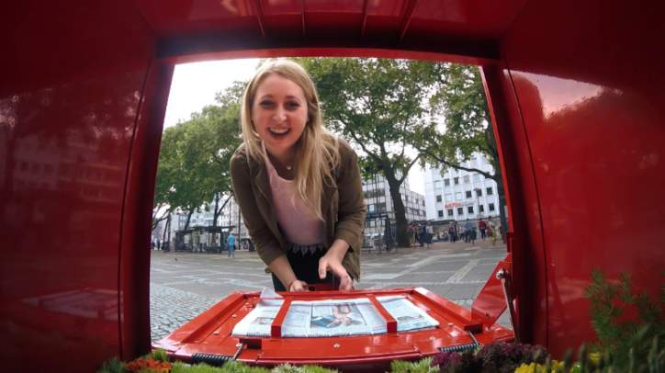

Bildunterschrift: Kleine Gärten – große Freude: Selbst der kleinste Garten zaubert jedem ein Lächeln ins Gesicht. Den Beweis dafür haben die deutschen Gärtnerinnen und Gärtner mit versteckter Kamera eingefangen, zu sehen auf www.natürlich-schöne-augenblicke.de.

Bilddaten in höherer Auflösung unter:
http://www.gruenes-medienhaus.de/download/2015/11/GMH_2015_45_01.jpg

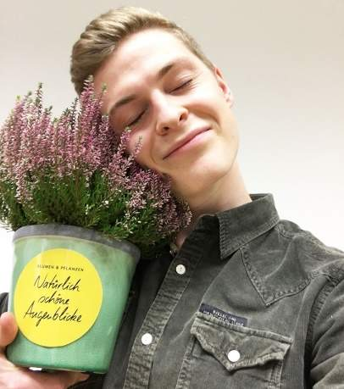
Bildnachweis: GMH

Bildunterschrift: Beim Gewinnspiel #natürlichschöneaugenblicke mit Blumen und Pflanzen kann man Blumengrüße oder eine Gartenreise für zwei gewinnen.

Bilddaten in höherer Auflösung unter:
http://www.gruenes-medienhaus.de/download/2015/11/GMH_2015_45_02.jpg
Link zur Facebookseite:
www.facebook.com/natuerlichschoeneaugenblicke
Deeplink zum Video und dem Making-of:
http://www.natuerlich-schoene-augenblicke.de/#video
Deeplink zum Gewinnspiel:
http://www.natuerlich-schoene-augenblicke.de/#mitmachen
Video einbetten:
<iframe width="560" height="315" src="https://www.youtube.com/embed/f4bO1113NIg?rel=0" frameborder="0" allowfullscreen></iframe>
Making-of einbetten:
<iframe width="560" height="315" src="https://www.youtube.com/embed/4OUlsjj3yog?rel=0" frameborder="0" allowfullscreen></iframe>

---------------------
[Kastenelement]
Gewinnspiel: „Natürlich schöne Augenblicke gesucht!“
Von der blühenden Heidelandschaft über den farbenfrohen Herbststrauß und die Zimmerpflanze im Büro bis hin zur einzelnen Blüte, die sich mühsam ihren Weg durch den Asphalt gebahnt hat: Nahezu überall warten natürlich schöne Augenblicke mit Blumen und Pflanzen darauf, entdeckt zu werden. Wer bis zum 31. Dezember 2015 seinen natürlich schönen Augenblick mit Blumen und Pflanzen unter dem Hashtag #natürlichschöneaugenblicke auf der gleichnamigen Facebookseite oder öffentlich auf Instagram mit dem zusätzlichen Tag @natuerlich_schoene_augenblicke in der Bildunterschrift postet, hat die Chance, eine attraktive Gartenreise oder einen von 33 fröhlichen Blumengrüßen zu gewinnen. Mehr Informationen gibt es unter www.natürlich-schöne-augenblicke.de.

